Recherche sur ton corps les articulations qui te permettent de bouger tes membres dans plusieurs directions. Recherche celles qui te permettent de bouger dans une seule direction. Mets ensuite une croix dans la case correspondante.

Articulation | Me permet de bouger dans plusieurs directions  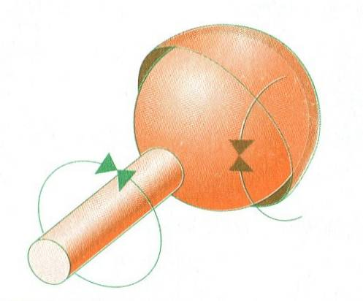 | Me permet de bouger dans une seule direction  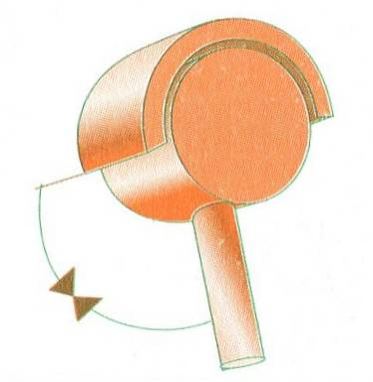
Cou
Épaule
Coude
Poignet
Hanche
Genou
Cheville

Recherche sur ton corps les articulations qui te permettent de bouger tes membres dans plusieurs directions. Recherche celles qui te permettent de bouger dans une seule direction. Mets ensuite une croix dans la case correspondante.

Articulation | Me permet de bouger dans plusieurs directions | Me permet de bouger dans une seule direction
Cou
Épaule
Coude
Poignet
Hanche
Genou
Cheville
Recherche sur ton corps les articulations qui te permettent de bouger tes membres dans plusieurs directions. Recherche celles qui te permettent de bouger dans une seule direction. Mets ensuite une croix dans la case correspondante.

Articulation | Me permet de bouger dans plusieurs directions | Me permet de bouger dans une seule direction
Cou
Épaule
Coude
Poignet
Hanche
Genou
Cheville

Recherche sur ton corps les articulations qui te permettent de bouger tes membres dans plusieurs directions. Recherche celles qui te permettent de bouger dans une seule direction. Mets ensuite une croix dans la case correspondante.

Articulation | Me permet de bouger dans plusieurs directions | Me permet de bouger dans une seule direction
Cou
Épaule
Coude
Poignet
Hanche
Genou
Cheville

